**PELATIHAN BUDIDAYA SELADA MENGGUNAKAN SISTEM AQUAPONIK DI PKK KELURAHAN BENDANDUWUR KOTA SEMARANG**

**Ryantoko Setyo Prayitno1*,** **Eko Suharyono2**

Program Studi Agribisnis, Sekolah Tinggi Ilmu Pertanian Farming Semarang12

ryantoko.spr@gmail.com1*

ekosuharyono.stipfarming@gmail.com2

|  |  |  |
| --- | --- | --- |
| **Article History:**  Received : dd-mm-yyyy  Revised : dd-mm-yyyy  Accepted : dd-mm-yyyy  Publish : dd-mm-yyyy |  | ***Abstrak:*** *Seiring berkembangnya jaman, berkurangnya lahan untuk budidaya maupun berkebun, pertumbuhan populasi yang semakin menigkat serta permintaan pangan yang terus melonjak. Kecamatan Gajahmungkur merupakan salah satu Kecamatan diKota Semarang yang pembangunan untuk dijadikan perumahan semakin hari semakin meningkat. Budidaya aquaponik dapat membantu masyarakat untuk mengatasi ketahanan pangan dengan gabungan antara budidaya ikan dan tanaman. Tujuan pelaksanaan program budidaya aquaponik ini adalah untuk memberikan pandangan kepada masyarakat mengenai pemanfaatan aquaponik karena sistem ini bisa dilakukan*  *dalam skala rumah tangga. Metode yang digunakan dalam pelaksanaan program pengabdian ini yaitu memberikan solusi dan aplikasi teknologi aquaponik. Budidaya aquaponik ini menggunakan tanaman selada (Lactuca sativa L.) dan jenis ikan yang digunakan adalah ikan lele (Claris gariepinus). Hasil pelaksanaan kegiatan dapat disimpulkan bahwa prosedur pembuatan budidaya dan perawatan aquaponik sangat mudah, mulai dari alat dan bahan yang tidak sulit dicari sehingga pembuatan budidaya aquaponik tidak mengalami hambatan. Dan dalam perawatannya juga dapat dikontrol dengan baik. Dengan ini masyarakat dapat mempraktikkan langsung dan memenuhi kebutuhan protein hewani dan nabati, serta dapat meningkatkan ekonomi masyarakat. Diharapkan masyarakat juga dapat mengkonsumsi sayuran organik bebas akan bahan kimia*  ***Abstract:*** *As time progresses, land for cultivation and gardening decreases, population growth increases and demand for food continues to soar. Gajahmungkur Subdistrict is one of the Subdistricts in Semarang City where construction for housing is increasing day by day. Aquaponic cultivation can help people overcome food security by combining fish and plant cultivation. The purpose of implementing this aquaponic cultivation program is to provide views to the public regarding the use of aquaponics because this system can be done on a household scale. The method used in implementing this service program is to provide solutions and applications of aquaponic technology. Aquaponic cultivation uses Lactuca sativa L. and the type of fish used is Claris gariepinus. The results of the implementation of the activity can be concluded that the procedure for making aquaponic cultivation and maintenance is very easy, starting from tools and materials that are not difficult to find so that the manufacture of aquaponic cultivation does not experience obstacles. And in the treatment can also be controlled properly. With this, the community can practice directly and meet the needs of animal and vegetable protein, and can improve the community's economy. It is hoped that people can also consume organic vegetables free of chemicals.*  (Cambria, size 11 font Italic) |
| ***Kata Kunci:*** *Aquaponik; Selada; Lele*  ***Keyword:*** *Aquaponic; Lactuca sativa; Claris gariepinus* |

**Pendahuluan**

Aquaponik adalah sistem budidaya produksi pangan yang merupakan kombinasi dari akuakultur dan hidroponik. Budidaya aquaponik merupakan budiaya yang dirancang secara konseptual berdasarkan sistem daur ulang ekologi yang sangat baik [1] yaitu sisa makanan dan produk metabolisme dalam limbah budidaya, yang umumnya dianggap sebagai polutan di lingkungan, dapat menjadi sumber nutrisi melalui konversi mikroba dan mineralisasi dan akhirnya diserap oleh tanaman sayuran di bagian hidroponik [2]. Dengan budidaya aquaponik tanaman tidak perlu disiram setiap hari secara manual. Air di dalam kolam akan didorong ke atas menggunakan bantuan pompa sehingga dapat menyirami tanaman. Jenis tanaman yang cocok digunakan dalam sistem aquaponik yaitu tanaman sayuran daun dan sayuran buah [3]. Jenis ikan yang dibudidayakan dengan metode aquaponik sebaikanya ikan yang dapat dikonsumsi dan mempunyai nilai ekonomi [4]. Keuntungan menggunakan sistem aquaponik dibandingkan dengan mekanisme tumbuh tanaman konvensional misalnya proses tumbuh lebih cepat, tidak memerlukan tanah, dapat tumbuh di lokasi manapun dan membutuhkan ruang yang relatif lebih sedikit, perubahan musim tidak mempengaruhi pertumbuhan tanaman, sedikit dan atau tanpa kebutuhan herbisida dan pestisida, tanaman tetap terlindungi dari berbagai penyakit [5]. Tujuan pelaksanaan program budidaya aquaponik ini adalah untuk memberikan pandangan kepada masyarakat mengenai pemanfaatan aquaponik karena sistem ini bisa dilakukan dalam skala rumah tangga.

**Masalah**

Peningkatan kebutuhan perumahan tentu berdampak pada ketersediaan pakan. Isu pangan menjadi persoalan krusial bagi seluruh lapisan masyarakat salah satunya adalah masyarakat perkotaan yang dimana masalah utama di daerah kota adalah ketahanan pangan yang dimana kebutuhan pangan semakin lama akan meningkat tetapi lahan pertanian tidak mampu mencukupi kebutuhan tersebut [6]. Oleh karena itu, pengelolaan sumber daya yang tersedia harus mampu ditangani secara optimal terutama di masa krisis seperti sekarang ini. Produk yang dihasilkan dapat dikonsumsi oleh skala rumah tangga atau dijual, namun manfaat sosial dan ekologinya tetap dipertahankan [7]. Kendala tersebut juga dialami masyarakat umum khususnya dalam pengabdian ini yaitu Kecamatan Gajahmungkur. Salah satu cara yang dapat dilakukan oleh masyarakat diperkotaan untuk meningkatkan ketahanan pangan dengan menggunakan budidaya aquaponik.

**Metode**

Pelaksanaan kegiatan pengabdian masyarakat yang dilakukan oleh kelompok Mahasiswa dengan didampingi oleh dosen Sekolah Tinggi Ilmu Pertanian Farming Semarang,dilaksanakan dalam beberapa tahapan, antara lain:

1. Tahap Pelatihan

Pelatihan dimaksudkan untuk meningkatkan pengetahuan anggota PKK Kelurahan Bendanduwur melalui serangkaian proses belajar bersama yang dilakukan secara partisipatif. Selama kegiatan pelatihan, peserta pengabdian diberikan materi yang berkaitan tentang bagaimana budidaya selada dan ikan lele dengan menggunakan sistem aquaponik (Gambar 1). Selain itu juga dipaparkan materi terkait bahan-bahan apa saja yang dibutuhkan dan bagaimana langkah pembudidayaan dengan sistem aquaponik. Peserta juga mendapatkan materi tentang tata cara pemilihan jenis sayuran yang sesuai untuk dibudidayakan dengan sistem aquaponik. Setelah memperoleh pengetahuan yang disampaikan oleh pemateri, peserta menyaksikan contoh model sistem aquaponik yang telah dibuat terlebih dahulu oleh Tim Pengabdi. Peserta juga diperbolehkan melakukan tanya jawab seputar aquaponik.

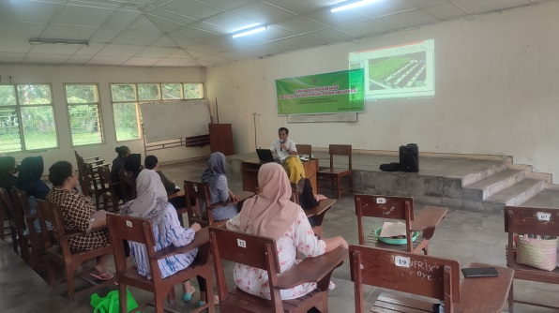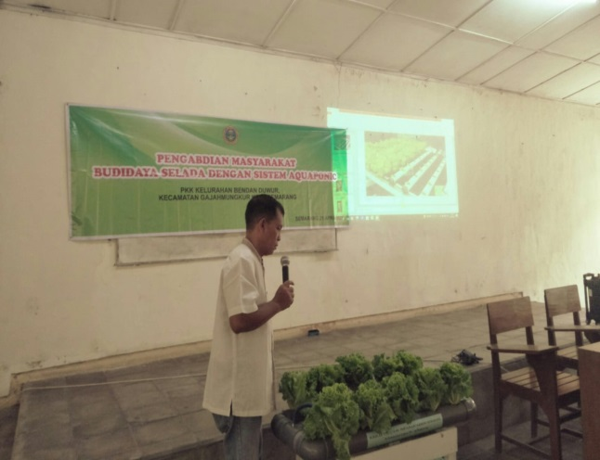

Gambar 1. Pemaparan Materi Narasumber

2. Tahap Pelaksanaan

Pada tahapan ini terdiri dari beberapa kegiatan, meliputi:

a. Penyediaan Alat dan Bahan

Alat yang digunakan dalam budidaya aquaponik, yaitu gergaji, pompa air, paranet, pipa uk. 3 dim, bor, palu, kawat, netpot, dan kain flanel. Sedangkan, bahan yang digunakan yaitu benih tanaman kangkung, benih tanaman pakcoy, benih tanaman selada, rockwool, semen, pasir, bata, dan lem.

b. Pembuatan Kolam Budidaya

Kolam ikan merupakan satu hal yang penting dalam budidaya aquaponik. Kolam ini digunakan untuk menampung ikan sekaligus air yang nantinya akan dialirkan pada tanaman. Kolam ikan dibangun dengan ukuran 3x1 m. Ukuran kolam nantinya akan mempengaruhi panjang pipa PVC yang akan digunakan untuk budidaya hidroponik. Setelah kolam sudah jadi, maka dilakukan perlakuan media air. Perlakuan media air dilakukan dengan mendiamkan air selama 7 hari.

c. Proses Penyemaian Tanaman

Tanaman yang digunakan untuk budidaya aquaponik adalah tanaman sayuran, yaitu selada (*Lactuca sativa* L.). Penyemaian tanaman dilakukan dengan menggunakan media tanam rockwool. Proses penyemaian benih tanaman yaitu 7 hari.

d. Penebaran Ikan

Setelah dilakukan perlakuan media air selama 7 hari, dilanjutkan dengan penebaran ikan lele. Padat tebar ikan lele yang digunakan sebanyak ± 200 ekor. Penebaran ikan lele ini bertujuan agar ikan lele dapat beraptasi terlebih dahulu dengan lingkungan barunya.

e. Perawatan Ikan dan Sayuran

Ketika bibit ikan lele sudah beradaptasi, bibit tanaman yang sudah berumur 7 hari dipindahkan ke netpot dan diletakkan di dalam pipa. Perawatan aquaponik dilakukan dengan manajemen kualitas air dan manajemen pemberian pakan ikan. Manajemen kualitas air dilakukan seminggu sekali dengan mengganti air sebanyak 75%. Sedangkan, pemberian pakan ikan dilakukan 3 kali dalam sehari.

**Hasil**

Aquaponik merupakan sistem pertanian modern yang memanfaatkan air yang kaya nutrisi dari pada tanah untuk pemeliharaan tanaman [8]. Sistem ini mengadopsi sistem ekologi pada lingkungan alamiah, dimana terdapat hubungan simbiosis mutualisme antara ikan dan tanaman. Aquaponik bisa dianggap sebagai integrasi dari dua teknologi yang berbeda dimana aquaponik ini merupakan sistem pertanian modern yang memanfaatkan air yang kaya akan nutrisi dibandingkan tanah untuk proses pemeliharaan tanaman. Menurut [9] dikatakan bahwa keuntungan dari budidaya modern aquaponik ini adalah konservasi air dan tidak adanya penggunaan bahan kimia yang berbahaya bagi kesehatan tubuh. Jenis ikan ini tergantung pada iklim lokal dan jenis yang tersedia di pasaran, tetapi yang paling saring digunakan yaitu ikan lele, nila, patin dll [10]. Aquaponik merupakan sistem pertanian modern yang memanfaatkan air yang kaya nutrisi dari pada tanah untuk pemeliharaan tanaman [8]. Sistem ini mengadopsi sistem ekologi pada lingkungan alamiah, dimana terdapat hubungan simbiosis mutualisme antara ikan dan tanaman. Aquaponik bisa dianggap sebagai integrasi dari dua teknologi yang berbeda dimana aquaponik ini merupakan sistem pertanian modern yang memanfaatkan air yang kaya akan nutrisi dibandingkan tanah untuk proses pemeliharaan tanaman. Menurut [9] dikatakan bahwa keuntungan dari budidaya modern aquaponik ini adalah konservasi air dan tidak adanya penggunaan bahan kimia yang berbahaya bagi kesehatan tubuh. Jenis ikan ini tergantung pada iklim lokal dan jenis yang tersedia di pasaran, tetapi yang paling saring digunakan yaitu ikan lele, nila, patin dll [10]. Bibit tanaman yang digunakan berupa tanaman selada. Banyak sedikitnya jumlah produksi yang dihasilkan dalam pemanenan budidaya aquaponik mempengaruhi tingkat konsumsi. Oleh karena itu, dilakukannya perawatan yang maksimal.

**Diskusi**

Hasil monitoring tim pengabdian bahwa pertumbuhan selada dan ikan lele yang sangat baik, aquaponik di Kelurahan Bendanduwur ini dapat di panen dalam 2 bulan kedepan. Hasil yang akan didapatkan adalah panen organik yang kaya nutrisi karena tidak menggunakan pupuk kimia maupun pestisida. Tanaman dan ikan yang didapatkan akan sangat terjamin kualitasnya, sehingga budidaya aquaponik ini akan sangat menguntungkan dari sisi praktis dan ekonomisnya. Hasil panen yang akan diperoleh dapat dikonsumsi secara pribadi maupun dijual dengan kualitas organik dengan harga yang cukup mahal. Diharapkan dengan pertumbuhan ini, hasil panen yang akan didapatkan akan mendorong kemandirian pangan warga Kelurahan Bendanduwur sekaligus menjadi solusi dari persoalan ekonomi dan pangan seperti sekarang ini.

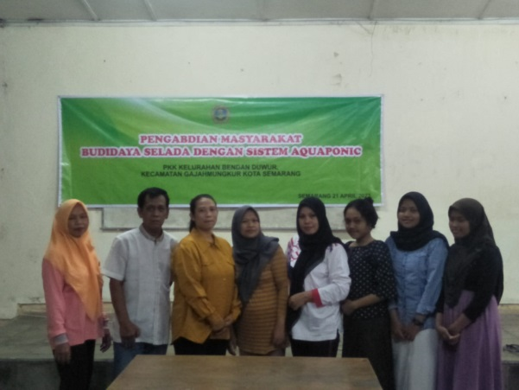

Gambar 2. Peserta Pengabdian

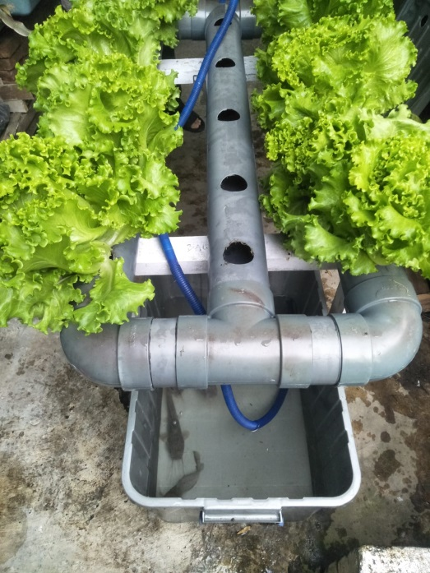

Gambar 3. Budidaya selada sistem Aquaponik

**Kesimpulan**

Teknologi aquaponik melalui pemberdayaan masyarakat memberikan pengetahuan dan keterampilan kepada mesyarakat. Pengetahuan masyarakat terhadap aquaponik menjadi meningkat dengan diadakannya sosialisasi teknologi aquaponik kepada masyarakat Kelurahan Bendanduwur. Dengan adanya aquaponik yang memiliki fungsi ganda pada budidaya tanaman dan ternak ikan, masyarakat dapat memperoleh keuntungan berlebih hanya dengan satu media.Aquaponik sendiri juga dapat dikembangkan dalam ranah yang lebih besar sebagai bisnis alternatif masyarakat yang tentunya akan menghasilkan tanaman organik yang berdaya jual tinggi dan ikan yang segar. Dengan keuntungan yang akan diperoleh dari teknologi aquaponik, masyarakat merasa antusias untuk lebih mengembangkan teknologi tepat guna seperti ini..

**Pengakuan/Acknowledgements**

Penulis mengucapkan terima kasih kepada Sekolah Tinggi Ilmu Pertanian Farming Semarang yang telah membantu dalam pembiyaan pengabdian ini, serta seluruh elemen yang tidak dapat penulis ucapkan satu persatu.

**DAFTAR PUSTAKA**

[1] O. Korner, E. Gutzmann, and P. Kledal, “A dynamic model simulating the sym- € biotic effects in aquaponic systems,” *Acta Hortic.*, vol. 1170, 2017, doi: 10.17660/ActaHortic.2017.1170.37.

[2] C. Li *et al.*, “Performance of a pilot-scale aquaponics system using hydroponics and immobilized biofilm treatment for water quality control,” *J. Clean. Prod.*, vol. 208, pp. 274–284, 2019.

[3] N. W. S. Suliartini *et al.*, “Optimalisasi Pemanfaatan Lahan Perkarangan Sebagai Penyangga Ketahanan Pangan Keluarga,” *J. Pengabdi. Magister Pendidik. IPA*, vol. 4, no. 2, pp. 106–113, 2021, doi: 10.29303/jpmpi.v4i2.695.

[4] Baldan, S. Kamil, and V. Umiati, “Pengembangan Desa Wisata melalui Gerakan Vertical Garden di Desa Pojok Sukoharjo,” in *Prosiding Seminar Nasional Pengabdian Masyarakat LPPM UMJ*, 2019, pp. 3–4.

[5] T. Khaoula, R. Abdelouahid, I. Ezzahoui, and A. Marzak, “Architecture design of monitoring and controlling of IoT-based aquaponics system powered by solar energy,” *Procedia Comput. Sci.*, vol. 191, pp. 493–498, 2021.

[6] N. Rokhmah, C. Ammatillah, and Y. Sastro, “Vertiminaponik, mini akuaponik untuk lahan sempit di perkotaan,” *Bul. Pertan. Perkota.*, vol. 4, no. 2, pp. 14–22, 2014.

[7] K. Kehlenbeck and B. L. Maass, “Crop Diversity and Classification of Homegardens in Central Sulawesi, Indonesia,” *Agrofor. Syst.*, vol. 63, no. 1, pp. 53–62, 2004, doi: 10.1023/B:AGFO.0000049433.95038.25.

[8] E. Wardani *et al.*, “Pengoptimalan KJA dengan Inovasi Aquaponik untuk Meningkatkan Produksi Ikan Air Tawar dan Sayuan Organik pada Lahan Perairan Pasca Tambang Timah Kobain Desa Perlang Bangka Tengah,” *J. Abdimas Bina Bangsa*, vol. 3, no. 1, pp. 145–152, 2022.

[9] A. AlShrouf, “Hydroponics, Aeroponic and Aquaponic as Compared with Conventional Farming.,” *Am. Sci. Res. J. Eng. Technol. Sci.*, vol. 27, no. 1, pp. 247–255, 2017.

[10] J. Leiwakabessy *et al.*, “Pengembangan Sistem Aquaponik di Negeri Larike,” *Pattimura Mengabdi ( J. Pengabdi. Kpd. Masyarakat)*, vol. 1, no. 2, pp. 46–54, 2022.